自動化塗佈機 RIH-01
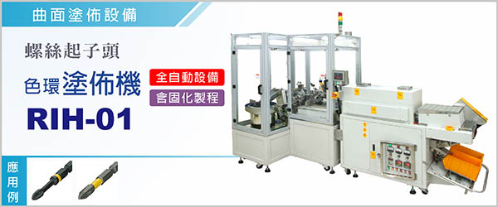
自動化塗佈機RIH-01，針對螺絲起子、曲面元件塗佈色環而設計，具備全自動功能，機台之監測系統非常完整，一人可操作 5~6 台 機器 。塗佈之膜厚可依需求調整，色彩膜度控制均勻。

RIH-01之製程，包含自動送料系統、多種規格胚件之自動選向、塗佈、完全固化，達成自動塗佈程序，另有計量、分箱(接包裝生產線)等附屬功能，充分達到生產自動化之高效益。

‧一次填料可作業數小時，並符合人體工學及省力化操作。
‧在不切換規格的情況下，可同時生產十幾種規格，涵蓋範圍極廣 。
‧系統檢出功能完備，結構設計安全性高。
‧不良率低於千分之一，稼動率 95% 以上。

型號 | RIH-01
電源 | 3φ, AC 220V , 50 / 60Hz
尺寸 ( 長 x 寬 x 高 ) | 334 * 115 * 200 cm
使用塗料 | 熱固化油墨
塗佈厚度 | 2 ~ 12μm
適用範圍 | 電子、五金元件。
機台產能 | 37~40pcs / min
使用空壓 | 4 kg / c㎡
機台重量 | 480 kg

自動化塗佈機RIH-01，針對螺絲起子頭、曲面元件之色環塗佈而設計，膜厚可依需求調整，色彩膜度控制均勻。

